# 喜迎二十大 欢乐度中秋

为进一步弘扬中华传统文化，营造欢乐、喜庆、祥和、文明的节日氛围，9月8日下午，在中秋节即将来临之际，诺恩吉雅社区党委组织党员、网格员、居民代表、志愿者代表共聚一堂，欢度中秋佳节。

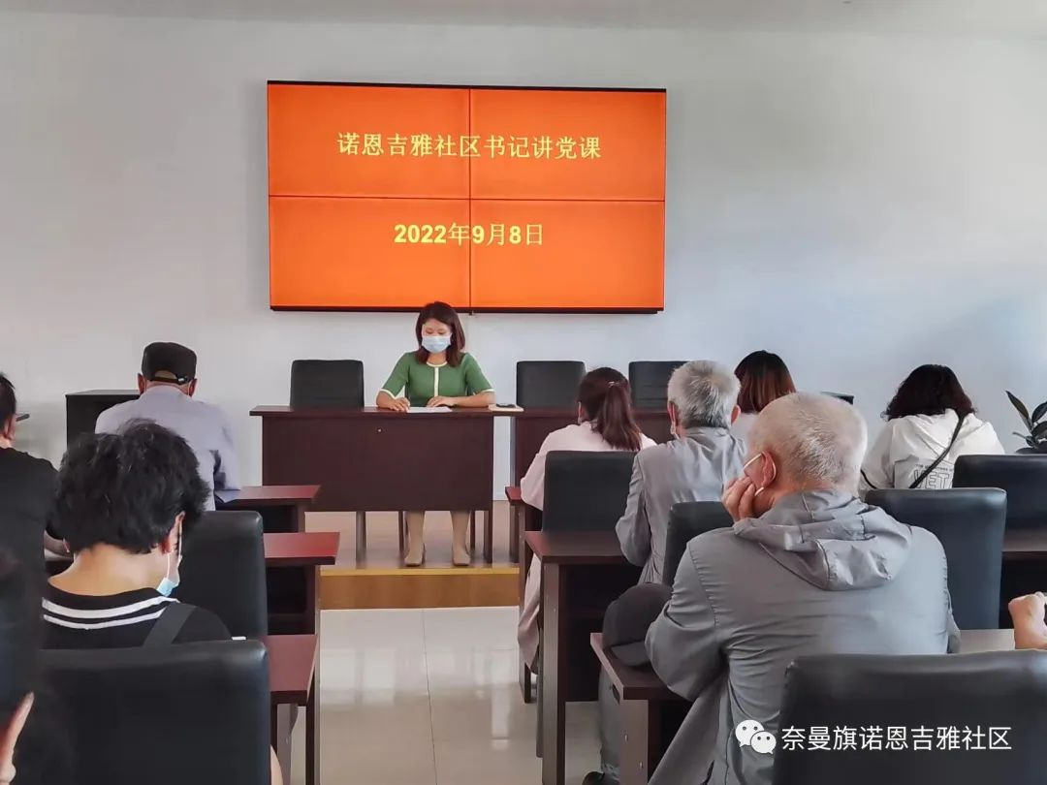

**书记讲党课--民族团结进步**

活动第一项由社区党委以书记讲党课的形式开展“民族团结进步活动。杭书记带领大家学习了我国的民族政策、民族工作的根本要求——“八个坚持”、培育中华民族共同体意识的“三个离不开”和“五个认同”等学习内容。通过学习激发了大家共同团结奋进，建设美好和谐家园的热情和积极性，认识到民族团结从我做起，从现在做起，从小事做起。

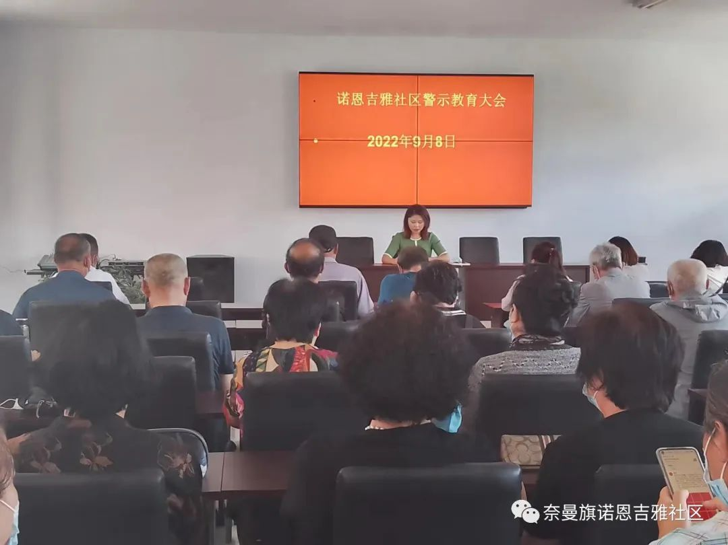

**警示教育学习--中秋节前纪律作风**

活动第二项开展警示教育大会，中秋将至，为进一步严明纪律规矩，持之以恒纠“四风”树新风，营造风清气正节日氛围，社区党委积极贯彻落实文件精神，带领大家学习我市查处的三起违反中央八项规定精神、风腐一体典型案例。通过警示教育案例学习，不断强化政治意识、大局意识、奉献意识，自觉铸牢拒腐防变意识，树立正确的人生观、价值观。

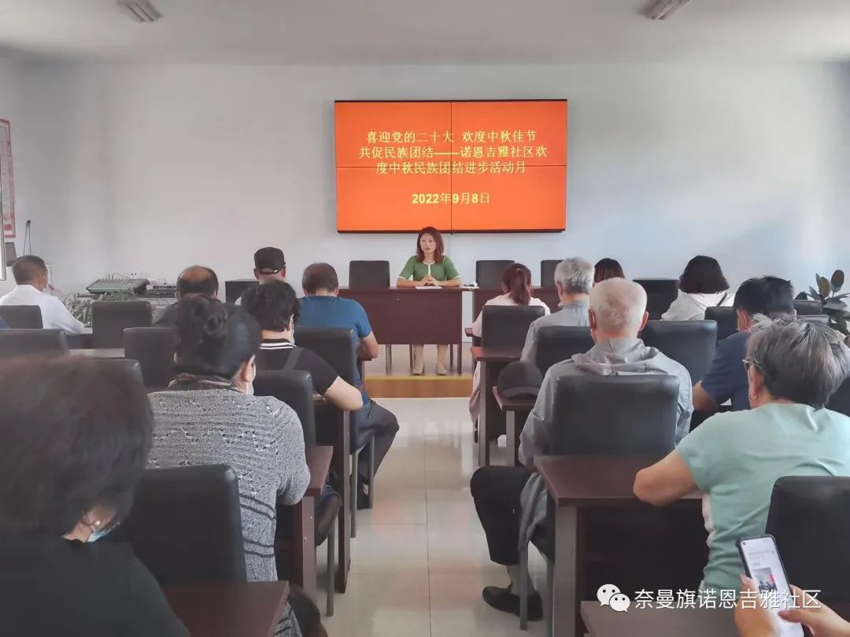

**喜迎二十大 欢乐庆中秋**

金秋九月，硕果累累， 9月10日是一个特殊的日子——本世纪以来中秋节与教师节的首次重逢。为了庆祝我国中秋传统佳节以及教师节，我社区特邀请退休教师、老党员、退役军人等欢聚一堂，喜庆佳节。

杭书记通过巧送月饼环节为大家送上香甜的月饼和节日的祝福。大家在愉快的氛围中再次感受到了传统节日文化的魅力，同时社区党委为退休教师、退役军人举办集体慰问会，为参加活动的教师、退役军人送去节日的问候及慰问品。

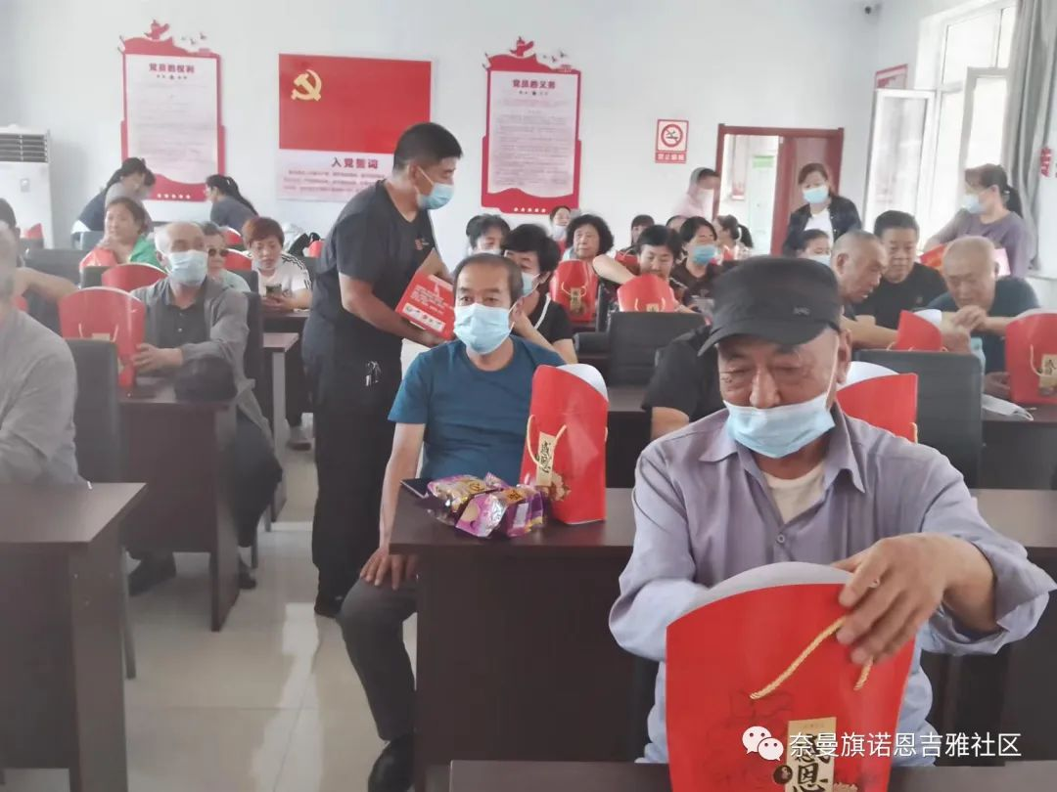

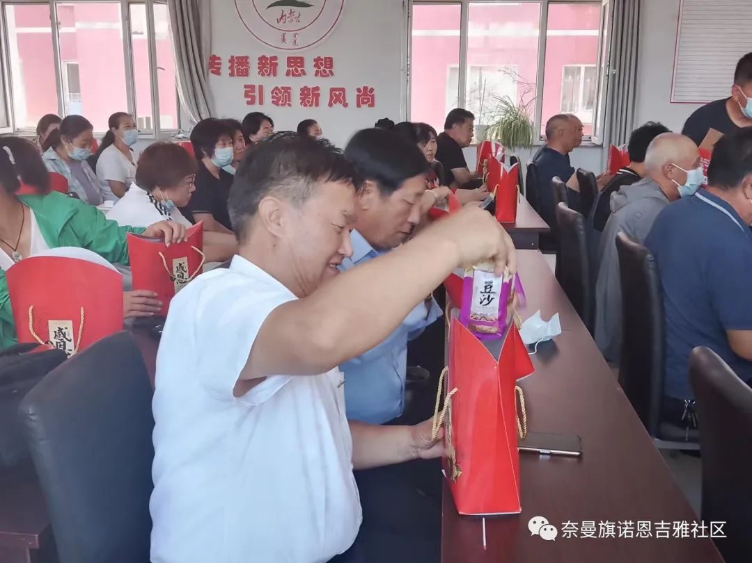

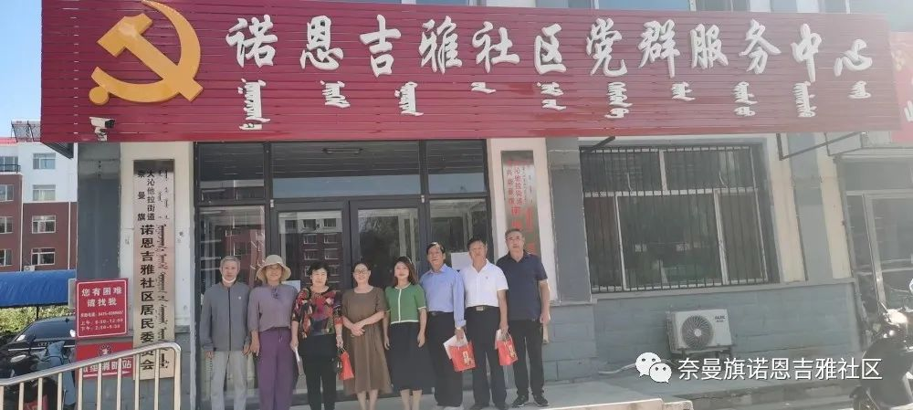

**慰问退休教师代表**

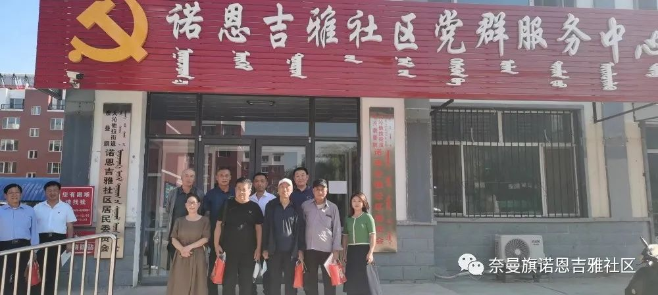

**慰问退役军人代表**

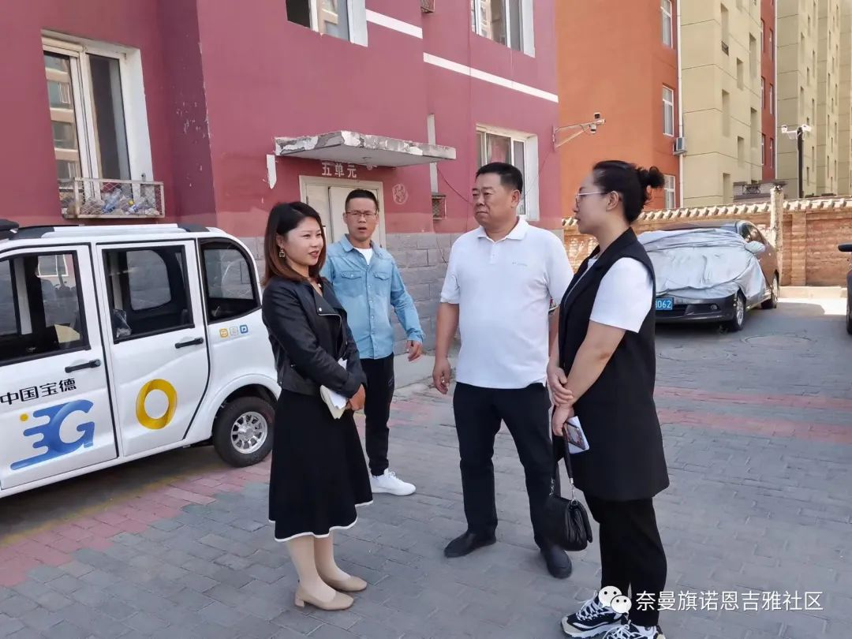

**共建单位进社区——走访慰问**

中秋节前诺恩吉雅社区共驻共建单位，奈曼旗应急管理局领导到包联的温馨佳苑小区慰问困难居民。每到一户便与困难居民唠家常、询问身体健康等情况，鼓励他们保持乐观积极心态，在党和政府的帮助下，解决生活中的困难和问题。同时为他们送去了米面油等慰问品。

一直以来，诺恩吉雅社区不断创新服务机制，为社区困难家庭、生活困难老人办实事、解难事，在居民心中中架起了一座”连心桥“，逐步提升社区弱势群体的幸福感和获得感。社区党委用真情和行动温暖着社区居民的心，让他们真真切切地感受到来自社区大家庭的关爱与温暖。

**共驻共建领导走访慰问困难居民**

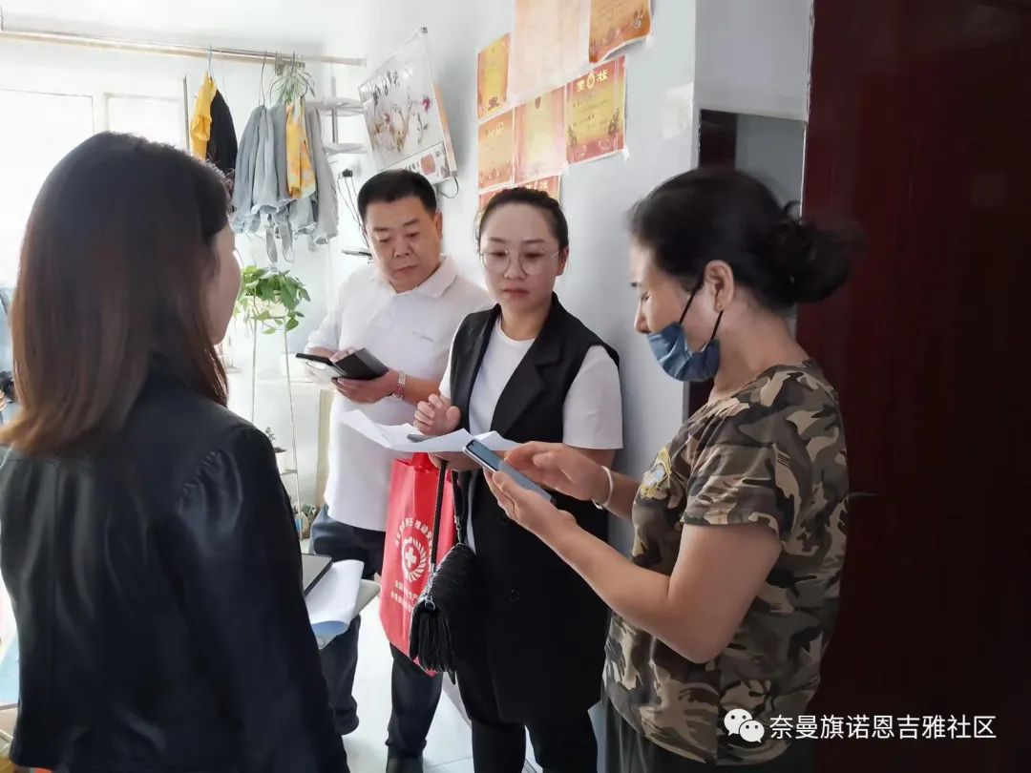

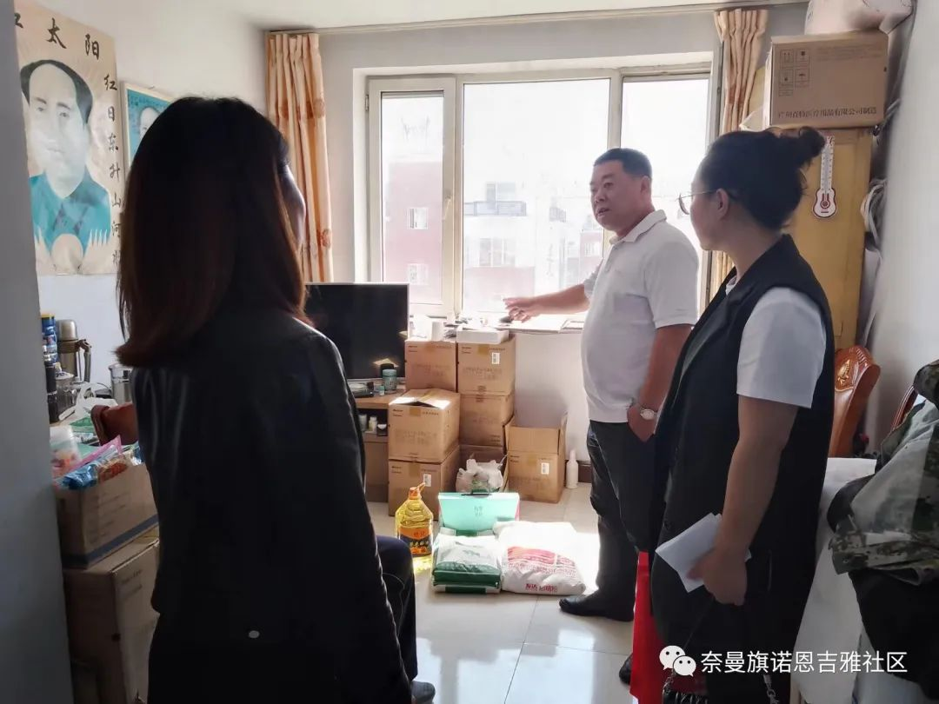

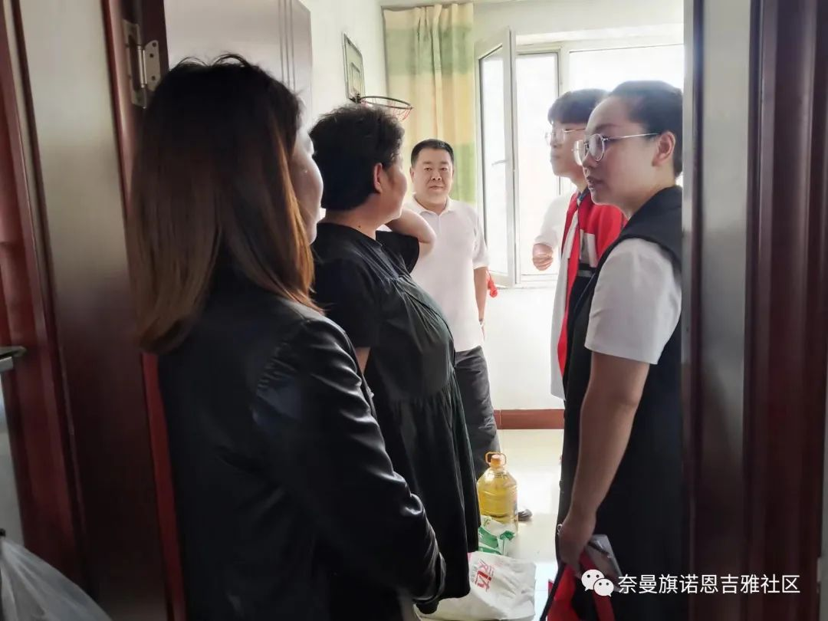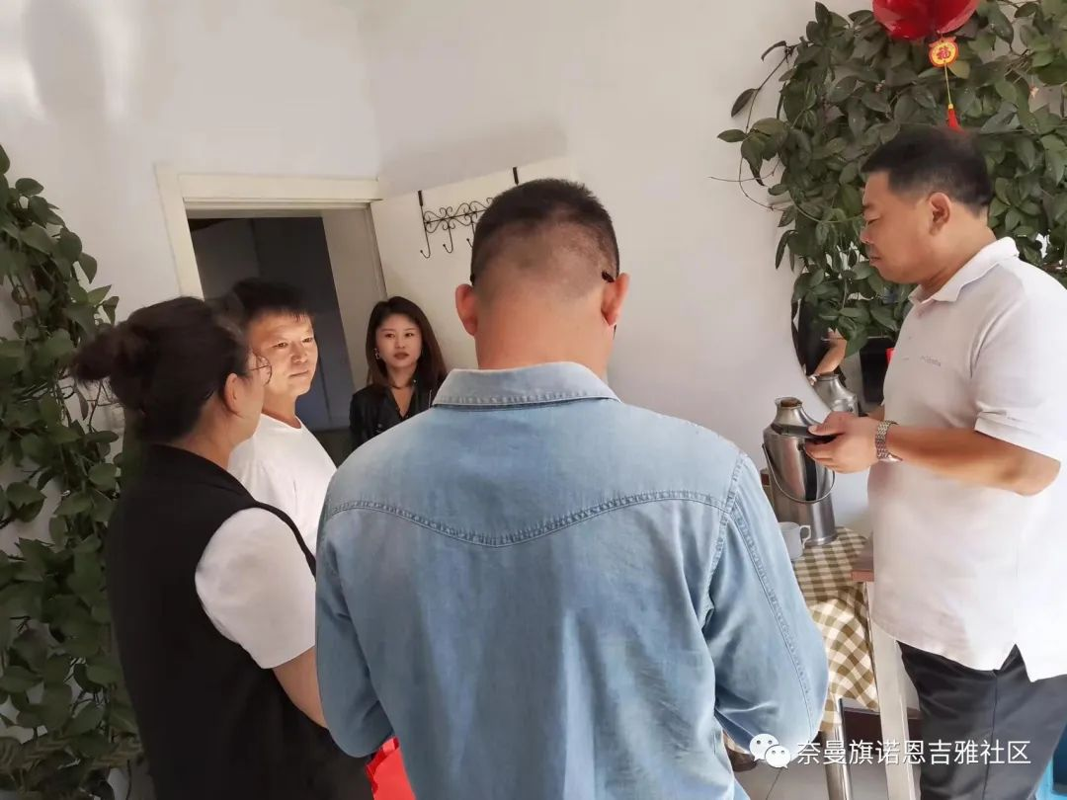

                        大沁他拉街道诺恩吉雅社区

              2022年9月8日